PaedDr. Jana Humeníková

Meno a priezvisko:

1. Doplň správne prídavné mená do slovenských prísloví:

košeľa ako kabát.
Lož má nohy.
neverí.
dieťaťu ani mať nerozumie.
metla dobre metie.
Práca málo
aj z hrnca vykypí.

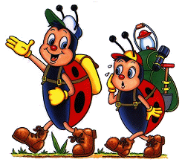

2. Začiarkni správne gramatické kategórie rod a číslo a vpíš správny pád:

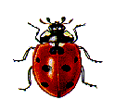 | ROD |  |  | ČÍSLO |  | PÁD
 | mužský | ženský | stredný | singulár | plurál
bližšia košeľa
krátke nohy
sýty
hladnému
nemému dieťaťu
vlastná mať
nová metla
chvatná práca
chudobnému
z prázdneho hrnca

